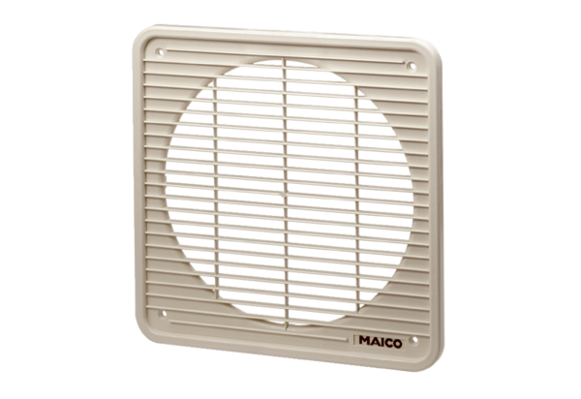Vnitřní mřížka IG 45/50Obsah dodávky: 1 kusSortiment: C
Typové číslo: 0059.0176Výrobce: MAICO

